WYCHOWANIE FIZYCZNE

Zapoznajcie się z poniższymi tematami zajęć i filmikami. Starajcie się je wdrażać w życiu codziennym.

Temat: Prawidłowa pozycja siedząca

https://youtube.com/watch?v=GKuoMN_5_G4&feature=share

Prawidłowa pozycja siedząca - YouTube
Projekt „Rodzinna Akcja Zdrowa Rywalizacja. Aktywnie po Zdrowie' to druga edycja kampanii mającej na celu zachęcenie Polaków do zmiany trybu życia - troski o...
youtube.co

Temat: Ćwiczenia wzmacniające mięśnie posturalne.

https://youtube.com/watch?v=LvHWUGVfBHo&feature=share

RELIGIA
Temat: Adwent czasem oczekiwania.

Obejrzyj krótki materiał filmowy zamieszczony pod poniższym linkiem, a następnie wykonaj zadanie:
Efekt swojej pracy prześlij w formie zdjęcia na adres surdopedagog@poczta.fm lub za pomocą aplikacji Messenger.
https://www.youtube.com/watch?v=9-aTL1jvdCI

FUNKCJONOWANIE OSOBISTE I SPOŁECZNE

Temat: Jesienne przetwory

Proszę przeczytać poniższy wiersz albo poproście rodziców o pomoc.
Następnie przyjrzyjcie się regałowi ze słoikami i odpowiedzcie na ponieższe pytania.
Na koniec pokolorujcie kolorowankę do wiersza „Jesienne przetwory”.

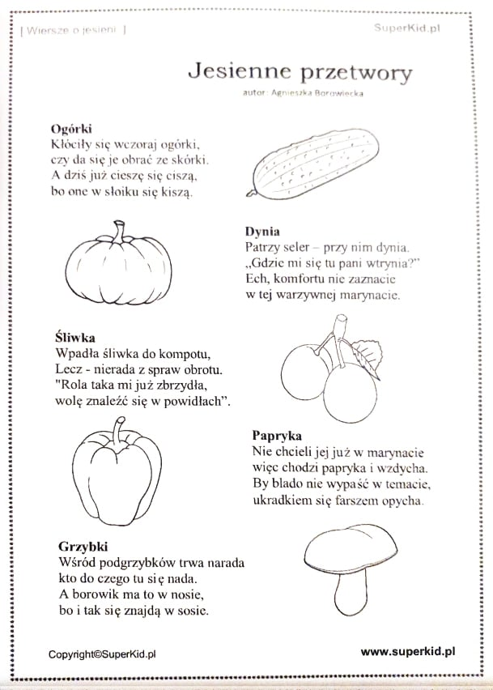
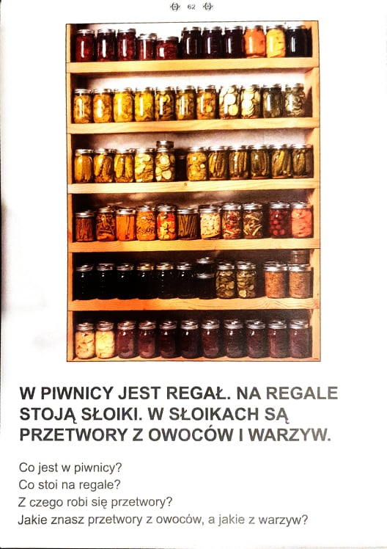

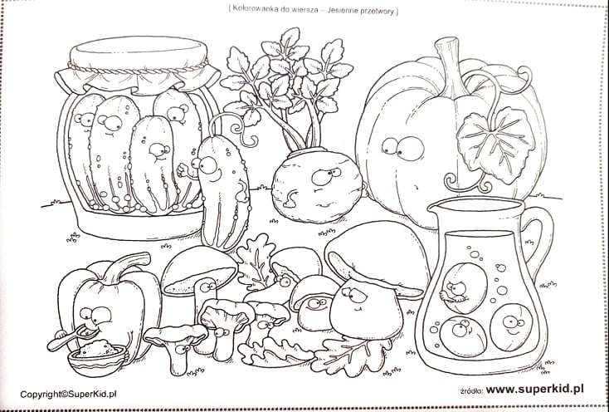

ZAJĘCIA ROZWIJAJĄCE KOMUNIKOWANIE SIĘ

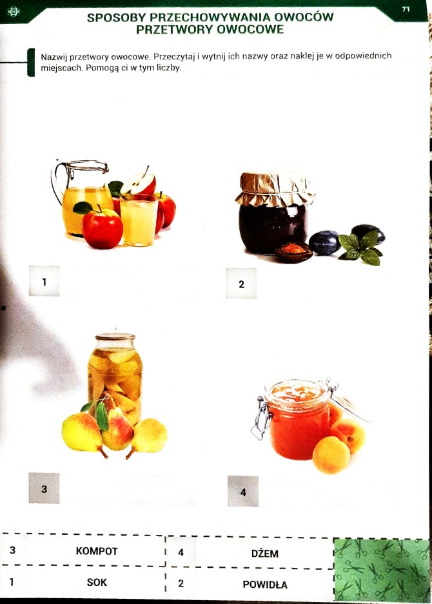
Nazwijcie przetwory owocowe. Przeczytajcie i wytnijcie nazwy oraz naklejcie je w odpowednich miejscach. Podpowiedzią bedą liczby.

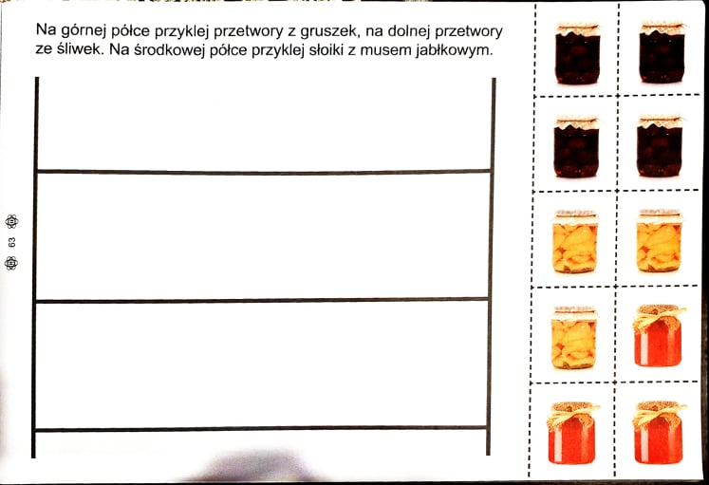
Następnie wykonajcie ponieższe zadanie zgodnie z poleceniem na karcie pracy

ZAJĘCIA ROZWIJAJĄCE KREATYNOŚĆ

Temat :Zaprawy – wyklejanie słoików.

Waszym zadaniem będzie poprosić rodziców o słoik i pięknie go ozdobić dowolną techniką .

POWODZENIA :)

REWALIDACJA ( Nataszka) - karty przcy do wydruku wysłano mailowo

